DZ4 work at mistakes
непогружент в контекст задачи правил-стиле написания, но сейчас:
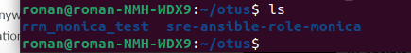
1 локально сделал копию существующей роли с другим именем -
2 локально поправил код с примененем block и resque уточнил применение assert
3 cоздал шаблон hosts.yaml
4 все загрузил в git
5 сделал PR

вызывается
Как сказано в материалах модуль ansible setup вызывается по умолчанию, поэтому почистил код от его вызовов.

Исходник: работаю с тем репозиторием который ранее форкнул.

Материалы: С учетом учебных материалов от ADV-IT

-

